Заданне «Запоўні пропускі»
Дапоўніце тэкст.
Вялікая Айчынная вайна пачалася ___ чэрвеня _______ года. Першы ўдар ворага прынялі пагранічнікі і воіны _____________ ______________. Пры яе абароне вызначыўся выхаванец музыканцкага ўзвода _____________. У абарончых баях пад Оршай упершыню была выкарыстана новая зброя — рэактыўны мінамёт, які атрымаў ласкавую назву «______________». Ворагі захапілі ў якасці заложнікаў чатырох дзяцей партызанскага камандзіра ______________ _______________ і патрабавалі яго здачы ў палон. Беларускія партызаны пускалі пад адхон варожыя цягнікі, узрывалі чыгуначныя масты і рэйкі. Такі від барацьбы з захопнікамі атрымаў назву «____________ вайна».

Заданне «Пазнай героя»
1-я група
Марат Казей, Аляксандр Гаравец, Бацька Мінай
Юны бясстрашны партызан. Адважна змагаўся ў баях, хадзіў у разведку, здабываў варожыя карты, планы размяшчэння камандавання і іншыя важныя дакументы. Гераічна загінуў у маі 1944 года. Акружаны ворагамі, падарваў сябе апошняй гранатай. Герой Савецкага Саюза.
Беларускі лётчык, які за адзін баявы вылет збіў 9 варожых самалётаў, але загінуў сам. Адзіны савецкі лётчык, які атрымаў столькі паветраных перамог у адным баі. У яго гонар названы вуліцы ў Мінску і ў Віцебску. Герой Савецкага Саюза.
Адважны і самаахвярны партызанскі камандзір. Атрад пад яго кіраўніцтвам наводзіў жах на акупантаў. Партызаны нападалі на варожыя гарнізоны, знішчалі склады, зрывалі ваенныя аперацыі ворагаў супраць мірнага насельніцтва. У вёсцы Сураж Віцебскай вобласці знаходзіцца помнік яго расстраляным ворагамі дзецям: Мішу, Зіне, Сярожу і Лізе. Герой Савецкага Саюза.
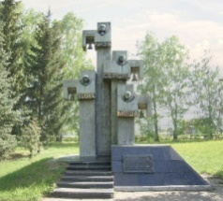  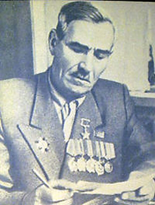 | 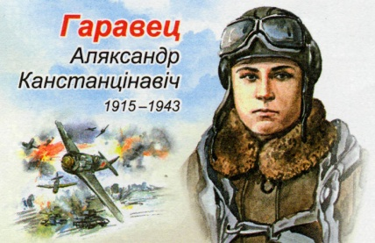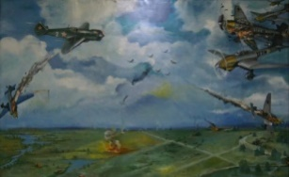 | 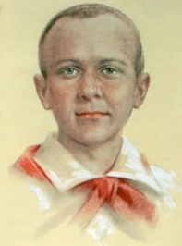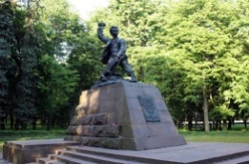

2-я група
Пеця Кацельнікаў, Дзед Талаш, Канстанцін Заслонаў
Юны абаронца Брэсцкай крэпасці, выхаванец музыканцкага ўзвода. Шукаў і здабываў гранаты і патроны, прадукты, дапамагаў параненым, прыносіў ваду. Дажыў да перамогі, стаў ваенным.
Амаль 100-гадовы партызанскі разведчык і сувязны. Народны герой Беларусі. Якуб Колас прысвяціў яму свой твор «Дрыгва». Помнік герою з’яўляецца часткай скульптурнай кампазіцыі, усталяванай на плошчы Якуба Коласа ў Мінску.
Удзельнік «рэйкавай вайны» на чыгуначнай станцыі Орша. Арганізатар падрыву рэек і чыгуначных мастоў, варожых цягнікоў. Партызаны паміж сабою называлі яго «дзядзька Косця». Герой Савецкага Саюза.
